Заседание профсоюза ЕТОПР совместно с руководством
Территориального управления министерства науки и высшего образования
и руководства Уральского отделения РАН
Состоялось традиционное, ежегодное совместное заседание Совета профсоюза работников ЕТОПР РАН с Руководством Уральского территориального Управления Министерства науки и высшего образования ( Руководитель терр. Управления Манжуров И.Л., заместитель Руководителя Сандаков А.В) и с Руководством Президиума Уральского отделения РАН (Председатель отделения академик Чарушин В.Н., зам. Председателя академик Мушников Н.В., главный ученый секретарь Макаров А.В.) Приняли участие руководители Административно-хозяйственного управления, директор садика ДОУ № 568, директор оздоровительного лагеря «Звездный» и др.
Накануне Совет профсоюза провел выездное заседание на котором подвел итоги года, представил отчет по смете за 2018 г. И принял смету на 2019 г., а также сформировал вопросы к совместному заседанию, сгруппировав их по тематическим блокам.
Вопросы, выносимые на совместное заседание
Руководителя Уральского территориального управления Минобрнауки России, Председателя УрО РАН и Совета профсоюза ОО «ЕТОПР РАН»

1. Процессы реформирования учреждений, подведомственных ФАНО, оценка результативности, экспертиза тем.
1.1. Продолжится ли в УрО РАН реструктуризация с образованием ФНЦ, ФИЦ и др. и какие именно?
1.2. Какие перспективы у Институтов отнесенных ко 2 категории? Какова дальнейшая судьба Институтов 3 категории? Предполагаемая периодичность таких оценок?
1.3. Планируется ли в Уральском отделении создание НОЦ в рамках Нацпроекта «Наука»?
1.4. В связи с экспертной оценкой со стороны РАН тематик институтов, каковы будут последствия для работников, тематики которых будут признаны неактуальными?

2. Финансирование в 2019 году, вопросы по оплате труда.
2.1. Выполняется ли учреждениями подведомственными Минобрнауки России в УрО доведение заработной платы научных сотрудников до 200% по отношению к з/п по региону за 1 квартал?
2.2. Как будет влиять невыполнение Указов Президента до 200% на Институты?
2.3. Будет ли финансирование по Программам Президиума РАН (Программам УрО РАН)?
2.4. Планируются ли какие то совместные Программы с ВУЗами?
2.5. Предусмотрено ли в 2019 г. бюджетное финансирование для поддержания, реконструкции, текущих и аварийных ремонтных работ в организациях, подведомственных Минобрнауки России?
2.6. В 2018 году были собраны заявки на оборудование. Приобретено ли хоть что-то? Предусмотрено ли в 2019 г. бюджетное финансирование для приобретения нового научного оборудования? Как будет распределяться?
2.7. Когда поступят деньги на «молодежные» лаборатории? Сохранятся ли «молодежные» лаборатории и их финансирование через 2 года, когда они уже не будут «молодежными»?
2.8. Ведется ли работа в РАН, УрО РАН, Минобрнауки России и Уральском ТУ Минобрнауки России по устранению территориальных диспропорций в уровне оплаты труда научных сотрудников (зависимость средней заработной платы от региона проживания)?
2.9. Какие действия намерены предпринять РАН, УрО РАН, Минобрнауки России и Уральское ТУ Минобрнауки России по увеличению средней заработной платы инженерно-технических работников и обслуживающего персонала?

3. Трудовые отношения (аттестация и конкурсы)
3.1. Разрабатываются ли значения количественных показателей результативности труда научных работников в различных референтных группах для проведения аттестации научных работников?
3.2. В связи с тем, что с 19 февраля 2019 г. не работает сайт «ученые –исследователи», то по каким правилам проводить конкурс, на замещение должностей научных работников?

3. Жилищные проблемы
3.1. Продолжается ли строительство по «инвест-проектам»? Планируются ли к распределению служебные квартиры в 2019 году?
3.2. Как будет распределяться жилой фонд в связи с объединением с ВУЗами? Заселяют ли сотрудников, аспирантов и студентов ВУЗОв в служебное жилье?
3.3. Возможно ли заселение сотрудников Институтов в общежития ВУЗов?
3.4. Какое количество нарушений в служебном жилье, и какие меры принимаются к жильцам и Институтам?
3.5. Какие меры принимаются к неплательщикам за проживание в служебном жилье?
3.6. Планируется ли ремонт общежитий?

4. Медицинские проблемы
4.1. Как обстоит дело с созданием ФИЦ с включением в него поликлиники УрО РАН?
4.2. Какова ситуация с кадровым составом и оснащением медицинским оборудованием в Поликлинике УрО РАН?
4.3. Изменились ли правила распределения санаторно-курортных путевок 2019 году? Как будут распределяться санаторно-курортные путевки в связи с объединением с ВУЗами? Выделяются ли путевки в «ВУЗовские» санатории? Какое количество путевок планируется в 2019 г.?

5. ДОУ № 568
5.1. Предусмотрено ли финансирование ДОУ на 2019 - 2020 учебный год?
5.2. Какова очередь в ДОУ?
5.3. Сохранится ли приоритет по предоставлению мест в садике для сотрудников Институтов, в связи с объединением с ВУЗами?
5.4. Будет ли выделяться целевое финансирование на ремонт кровли?

6. Оздоровительный лагерь «Звездный»
6.1. Какова примерная стоимость путевок в 2019 году?
6.2. Есть ли ограничения в предоставлении путевок для детей сотрудников Институтов? Будут ли претендовать на путевки в лагерь сотрудники ВУЗов?
6.3. Каковы нормативы санитарной зоны оздоровительных лагерей? Законная ли коттеджная застройка около лагеря?
6.4. Что планируется делать с полуразрушенными зданиями и земельным участком «второй очереди» ДОЛ Звездный?

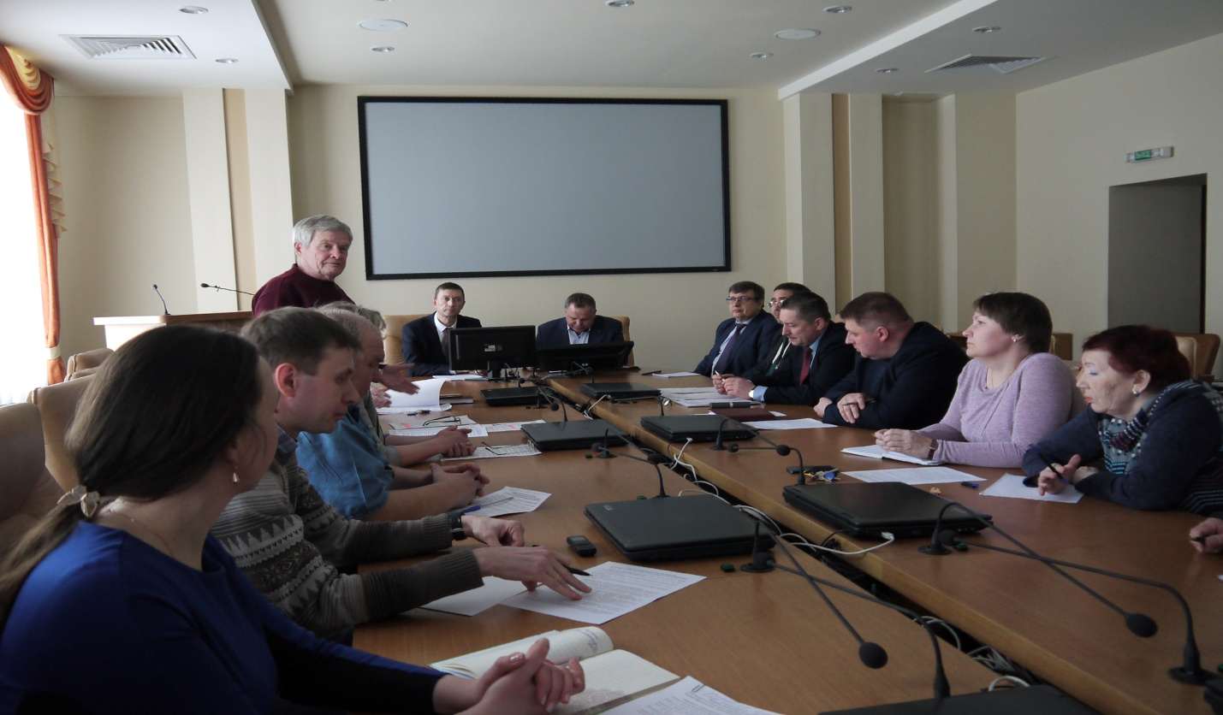

Заседание открыла Председатель Совета Козлова И.А. Дерягин А.И. напомнил, что такие совместные заседания проводятся уже 10 лет по инициативе профсоюза и при поддержке Председателя УрО РАН академика Чарушина В.Н. Информация об итогах заседания всегда публикуется в «Науке Урала» и представляет большой интерес для сотрудников институтов УрО РАН, поскольку непрерывно идущий процесс реформации академии наук порождает много непонятных моментов, вопросов, ответы на которые важно услышать их уст первых лиц УрО РАН, а также важно узнать положение в социальной сфере и перспективы ее развития.

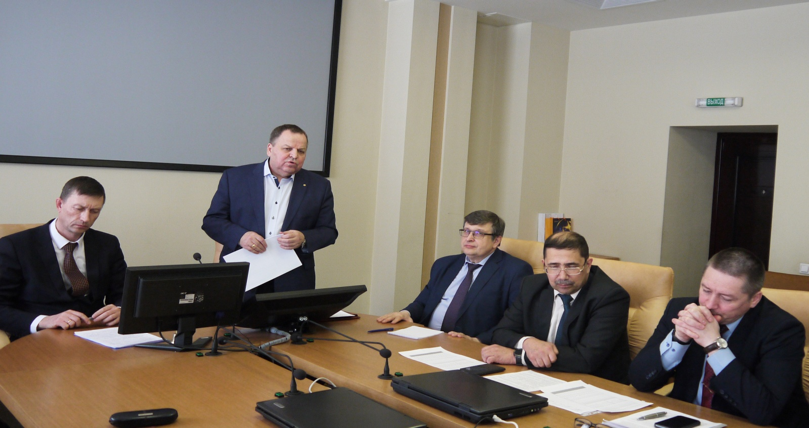

По первому блоку вопросов Председатель УрО РАН Чарушин В.Н. рассказал, что в Уральком отделении ФИЦ созданы практически во всех Центрах, кроме Екатеринбурга. В рамках национального проекта «Наука» планируется создание НОЦ на базе федерального УГТУ (УПИ). По поводу разделения институтов на категории, Манжуров И.Л. сказал, что это скажется прежде всего на распределении финансовых средств, а также на обновлении оборудования, где институты 1 категории будут иметь преимущество. О ликвидации институтов 3 категории речь не идет. Задача министерства сохранить институты и научный потенциал.
Отвечая на второй блок вопросов, Манжуров И.Л. отметил, что в целом Уральское отделение по 1 кварталу выполнило указ Президента на 170 %, однако по Екатеринбургу показатели ниже. Это связано с запозданием финансировании по хоз. Договорам и грантам в первом квартале, а также с задержкой финансирования молодежных лабораторий, которые начали работать с 1 января. Таких лабораторий в институтах Екатеринбурга более 30.
Оборудование будет предоставляться институтам 1 категории, а 2 и 3 по остаточному принципу. Заявки на оборудование собраны, а финансирование начнется с 2020 г.
Руководитель управления научных исследований Кузнецова О.А. рассказала , что проведена экспертная оценка тематик институтов (более 300 тематик) . Каждая тема прошла экспертизу 2-х экспертов. Неактуальными признаны 5 тематик.

Следующие вопросы касались социальной сферы, которой профсоюз уделяет повышенное внимание. Чарушин В.Н. рассказал, что благодаря инвест. Проектам Уральское отделение за последние 5 лет получило более 400 квартир служебного жилья и на данный момент снята острота жилищной проблемы. Значительную часть сотрудников удалось пересилить из общежитий. Зам. Руководителя терр. Управления Сандаков А.В. сказал, что действительно в общежитиях достаточно много вакантных мест, поэтому возможно заселение их преподавательским составом вузов, если поступят соответствующие разрешающие документы от министерства. По инвест. проектам еще есть возможность получения жилья в 2019 г.

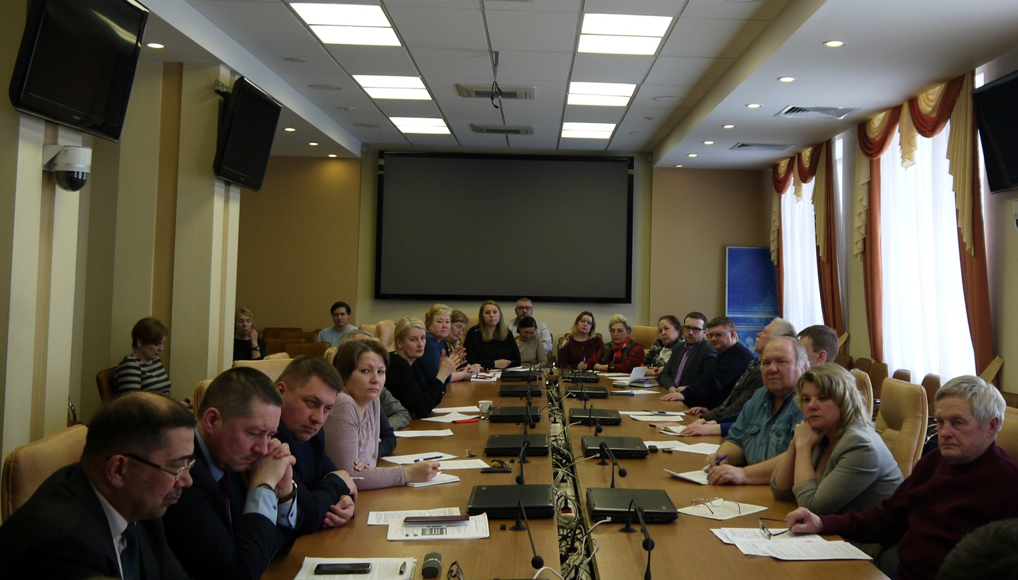

О положении дел в садике доложила директор ДОУ №568 Растрепина О.В.Садик расположен в бурно застраивающемуся районе «Академический», поэтому существует дефицит мест в садиках. НО детям работников УрО РАН места предоставляются в первую очередь и практически все заявки по 2018 г. удовлетворены.
О подготовке к летнему сезону оздоровительного лагеря «Звездный» рассказал директор лагеря Диденко Д.Н. Будет 4 смены, как и в прошлом году. Все заявки от сотрудников УрО РАН будут удовлетворены. Стоимость путевок немого подросла, но бюджетники будут оплачивать 20% стоимости, что составит 5- 6 тыс. руб. Он выразил благодарность профсоюзу за предоставление средств на оборудование детской площадки.
О состоянии дел в медицине рассказал зам. Руководителя терр. Управления Сандаков А.В. Финансирование поликлиники УрО РАН идет только по ОМС. Средств не хватает, но в бюджете министерства нет финансирования поликлиник. Также нет возможности обновления и предоставления нового оборудования. Поэтому позитивных перспектив не просматривается. Однако, поликлиника обслуживает большинство сотрудников учреждений УрО РАН и членов их семейсо стороны которых есть пожелание, поддержанное профсоюзом, сохранить поликлинику. Поэтому действий, направленных на закрытие поликлиники не предусматривается.

